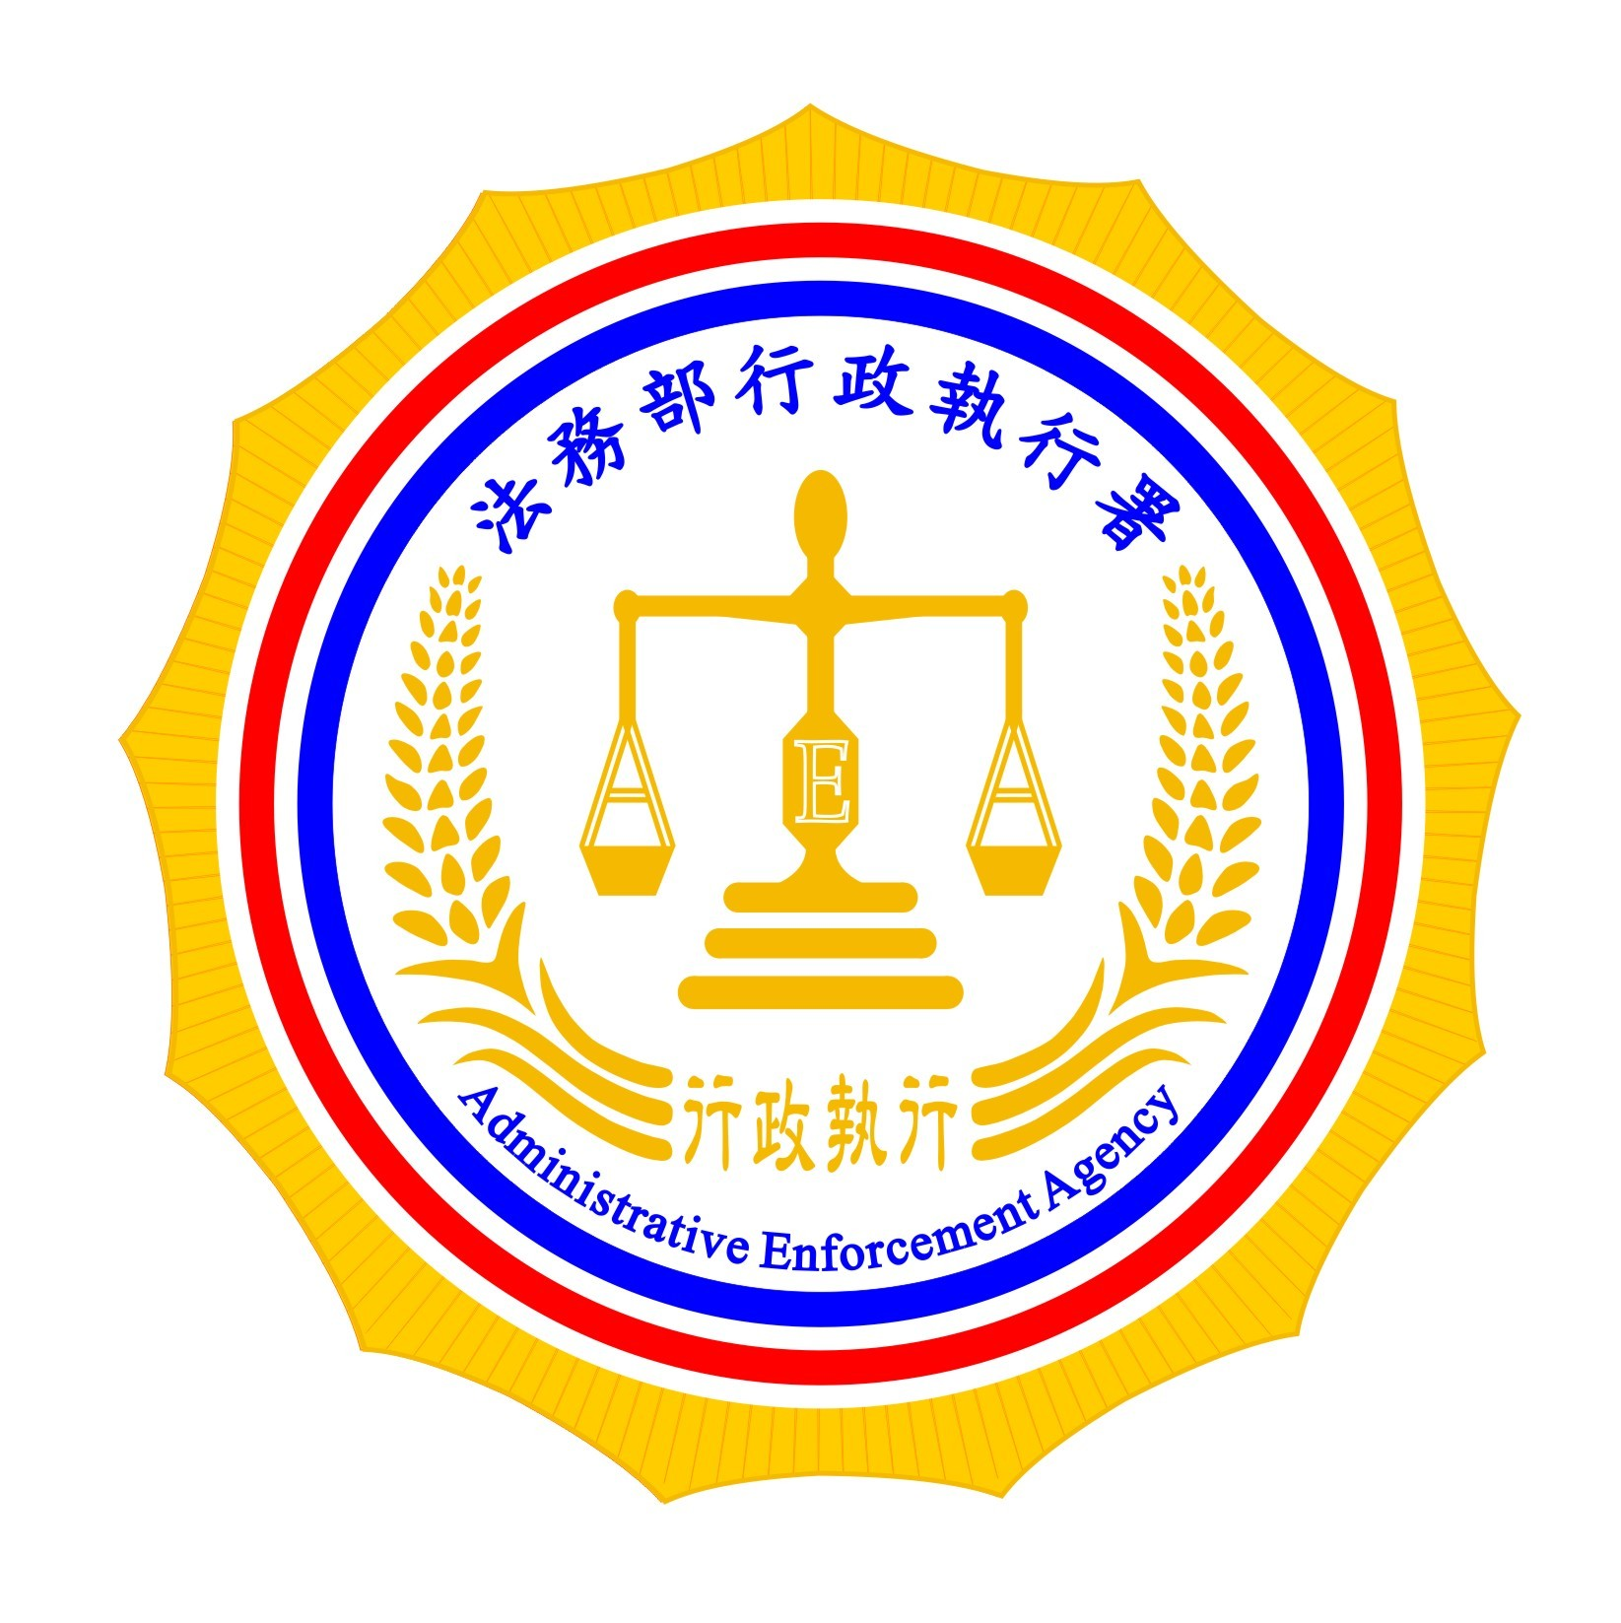 | 法務部行政執行署新聞稿  發稿日期：101年9月6日  發稿機關：法務部行政執行署  發 言 人：黃賽月  連絡電話：02-2341-0911分機268、23913008

「法務部行政執行署及各分署聯合交接暨宣誓典禮」於今（6）日上午10時30分在法務部司法官訓練所5樓大禮堂舉行，由法務部常務次長陳明堂監交及監誓。計有法務部各司處主管、北部地區檢察機關、財政部賦稅署、移送機關北區、南區國稅局等機關首長及執行機關同仁約150人觀禮。
典禮中由法務部行政執行署黃主任行政執行官兼組長代理主任秘書賽月調升副署長，原花蓮、宜蘭分署分署長李菀芬、葉自強及原臺灣士林地方法院檢察署檢察官楊淑芬調任主任行政執行官兼組長。在卸、新任分署長交接及新任人員宣誓後，再由新任屏東分署分署長何景東、花蓮分署分署長林俊旭及宜蘭分署分署長林佳裕致詞，均對未來的執行業務作出期許與展望。
陳常務次長於會中讚許執行機關同仁過去12年來共同努力與付出，迄今（101）年8月底徵起金額達3,134億餘元之卓越亮麗佳績，對於同仁之貢獻與努力，予以肯定。並期勉新任分署長應積極辦理滯欠大戶案件，妥適有效運用各項強制執行措施，充分發揮執行效能；同時亦應關懷經濟弱勢族群，規劃更具人性、更便民的服務措施，適時對於弱勢義務人特別提供關懷協助。此外，應嚴守並確實踐行法律所規範的程序，實現程序正義，以保障義務人的權益。
最後，陳常務次長期盼各位新任分署長與留任現職分署長，均能引領各分署行政執行業務日趨穩健，並將自身經驗傳承，以期將來由行政執行系統栽培之資深行政執行人員陞任接棒。並且勇於追求突破，跳脫往昔窠臼，提出創新作法及精進作為，努力提升執行效能，再創巔峰。

